Ⅰ．2 低 温 割 れ （Cold Cracks）

概説（Outline）

溶接低温割れは溶接金属および母材熱影響部に生じるが，その発生場所によってルート割れ，ヒール割れおよびトウ割れなどに分類される．これらの発生の要因は，(1) 溶接部に生じる拘束応力，(2) 溶接部の硬化組織および，(3) 溶接部に侵入する水素があげられる^{1）}．
溶接部は溶接アークが通過した時点から冷却過程になると，Fig.1の破線に示すように収縮に伴って拘束応力が生じる^{2) 3）}．拘束応力は拘束距離lが小さくなるほど，また板厚が厚くなるほど大きくなる．図中の割れはルート割れの状態を示すが,溶接部が200℃以下になり，ある拘束応力（たとえば，Fig.1の実線と交差する値）以上に達すると生じる^{4）}．
割れは一般に溶接ボンド部に沿って生じる場合が多いが，その組織はFig.2に示す再現熱影響部CCT図^{5）}においてCf'より短時間側の冷却時間，または冷却速度にて生じる硬化組織，マルテンサイトおよびベイナイト組織を呈する場合が多い．したがって，低温割れは溶接部が硬化組織を呈する場合に生じやすく，鋼板の炭素量および合金元素量が多い場合，および冷却時間が短かくなる場合は注意を要する．なお，冷却時間は溶接条件が予熱を付さない場合，小入熱溶接の場合および厚板の初層溶接の場合などの時に短かくなる．
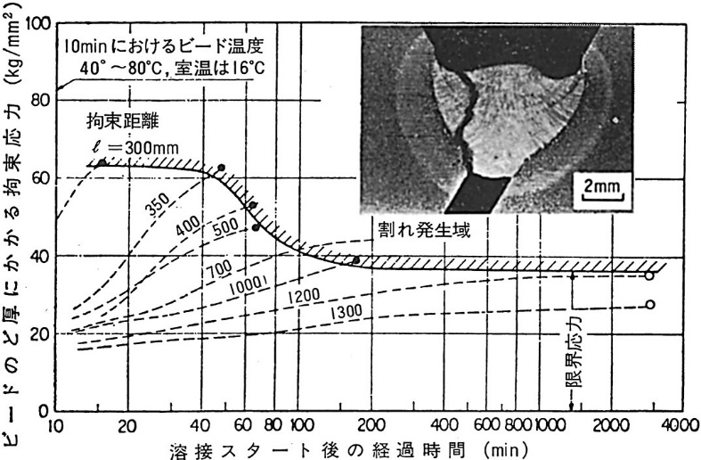
溶接部に侵入する水素は大気中の湿気，溶接棒被覆剤中の湿気，結晶水および有機物，開先部の湿気，油脂，スケールおよび赤さびなどが原因で，多量に溶接金属中に含む場合に低温割れが生じやすい^{1）6）}．Fig.3は溶接金属中の水素が熱影響部を経て拡散,集積する過程を，水素が溶接継手に生じる塑性ひずみ分布に関連する転位場に集積するものとして電算機グラフィク・ディスプレー法を用いて求めた結果を示す^{7）}．図中の下図は継手の有限要素分割を示し，上図は個々の要素における水素濃度レベル（縦軸）を示す．拘束溶接において，図に示すように水素は溶接ルート部に拡散，集積し，その後の時間の経過とともに減少する．このような水素の拡散過程において低温割れは水素集積量が多い場所およびその時間で断続的に生じ，そのために遅れ割れの一種とされている．この遅れ時間はFig.3に示すように溶接金属に侵入した水素がルート部などの応力（ひずみ）不均一部あるいは組織不均一部へ集積する時間に相当する．
Fig.1 厚さ50mmのHT80鋼板のRRC試験結果
Fig.2 HT80鋼の再現溶接熱影響部の連続冷却変態線図の一例
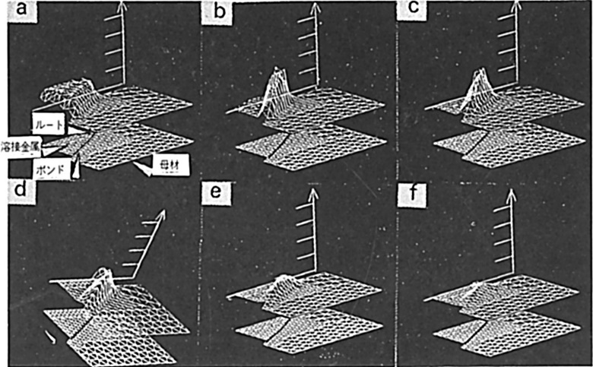
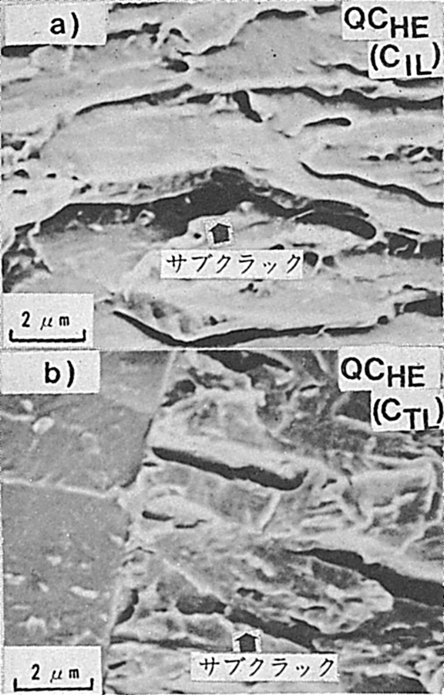
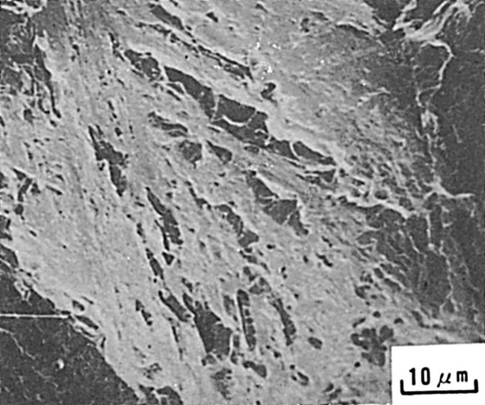
このように低温割れは種々の要因が錯綜して生じ，破壊様式においてもそれらの要因の影響が認められる．Fig.4およびFig.5はインプラント試験における低温割れ破面を示す^{8) 9) 10）}．まず，低温割れはFig.1に示すように拘束応力が高い場合には短時間で生じ，拘束応力が低くなるほど長時間要して破壊が生じ，ある拘束応力以下（限界応力）では割れは生じない．この場合，拘束応力が高く，短時間で破壊した破面様式は水素拡散集積を伴うための時間が短く，また応力が高いため急速破断し，ディンプル・パターン（DR；Dimple Rupture）を伴った延性破壊を示す^{8）}．この破面形態は水素を含まない通常の延性破壊と類似している．拘束応力が低く，破壊までに長時間要した破面はディンプル・パターンが認め難くなり，Fig.4に示すように粒内破壊（水素擬へき開破面；QC_{HE}，Quasi-cleavage Fracture of Hydrogen Embrittlement）が支配的となる^{11)～13）}．限界応力近傍の破面はFig.5に示すように粒界破面（水素粒界破面；IG_{HE}，Intergranular Fracture of Hydrogen Embrittlement）が支配的となる^{11)～13）}．
Fig.5 水素粒界破面IG_{HE}の形態（負荷応力68.0kgf/mm²，破断時間12分，HT50鋼）
Fig.3 拘束突合せ継手部の水素拡散・集積（電算機グラフィクディスプレー法によるシュミレート）
（a. 溶接直後，b. 溶接後10分経過，c. 溶接後60分経過，d. 溶接後120分経過，e. 溶接後300分経過，f. 溶接後600分経過）
Fig.4 水素擬へき開破面QC_{HE}の形態（HAZ）, a) 負荷応力：51.8kgf/mm²，破断時間：400分（HT80） b) 負荷応力：46.1kgf/mm²，破断時間：173分（HT50）
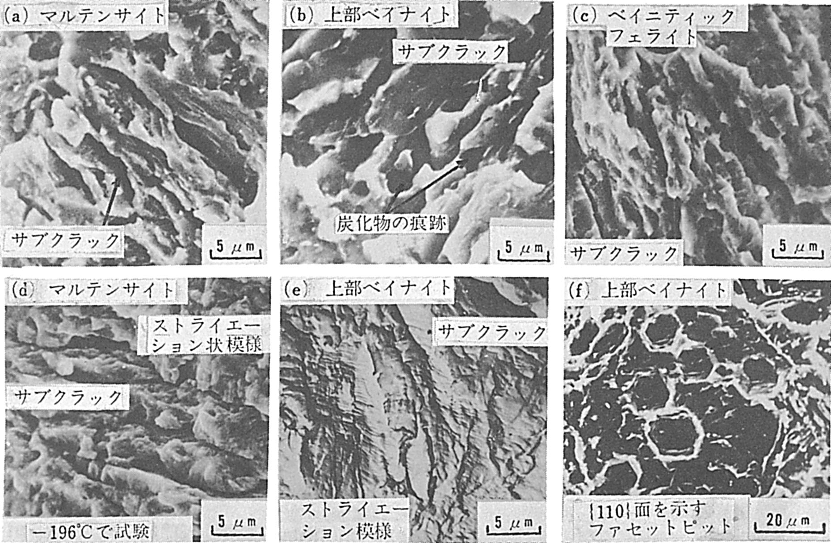
水素擬へき開破面は溶接熱影響部の組織形態と関連し，ラス界面に沿う破壊（C_{IL}）とラスを横切る破壊（C_{TL}）に分類され^{12）}いずれも二次割れ（サブクラック）を伴っているのが特徴である．この破面形態は陰極電解法により水素添加した鋼において生じた水素脆化破面と類似しており，Fig.6に示すようにマルテンサイト組織，上部ベイナイト組織およびベイニティック・フェライト組織のいずれにおいても主割れ面に対してほぼ垂直に二次割れが認められ，二次割れ間にはストライエーション状模様（Striation-like pattern；すべり線模様）が認められる．主割れ面の結晶方位はエッチピット法によって知られ，その形状が六角形を示すことから，すべり面｛110｝面であるとされている^{8）}．また，水素擬へき開破面に認められている二次割れ間の幅および長さはラスの幅および長さに依存し，Fig.7に示すように二次割れ間の幅はラスの幅に対応し，その長さは例えばマルテンサイトの長さの1/2～1/3であるとされている．このような水素による割れのうち擬へき開破面はFig.7に併記した通常のへき開破面を示す低温脆化破面の破面単位より小さく，ラスに関連した微小な領域での破壊が連続して二次割れを伴い形成するようである^{8)～13）}．
Fig.6 水素擬へき開破面の特徴（HT80）
水素粒界破面はFig.5に示すように一定方向に並んだタング状の突起およびミクロ割れが粒界面に認められるのが特徴であるが，再熱割れにて認められるような平滑な粒界面を呈する場合もある．Fig.8はそのミクロ割れ部を示すが，前述の水素擬へき開破面と同様のラス界面での破壊が部分的に認められる．水素粒界破面は粒界および粒界の一部が内部の組織と関連したラス界面での破壊とにより構成されている．この粒界面でのミクロ割れは実用鋼において，とくに熱影響部の硬化組織にて破壊が生じた例であるが，純鉄の水素脆化破面においても認められている．割れの内部はジグザグとした｛110｝面および｛112｝面により形成しており，前述のエッチピット法における結果と結晶学的方位が一致している^{14)～16）}．
Fig.7 水素脆化破面単位，低温脆性破面単位と組織構成因子との関係
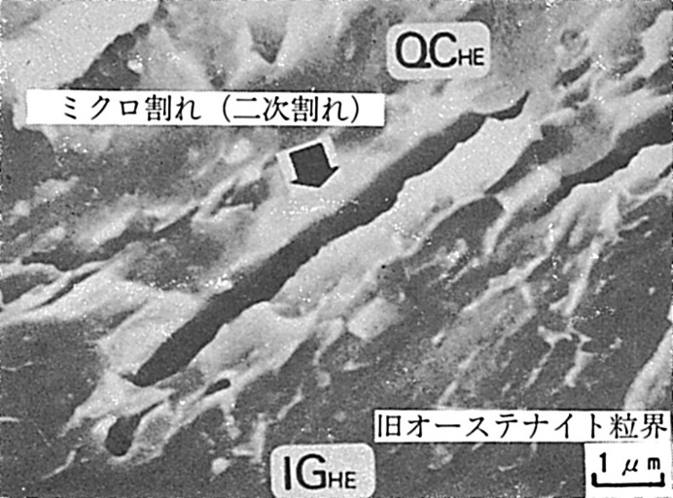
以上のように，低温割れの破面はDRからQC_{HE}さらにはIG_{HE}にそれぞれ混在するものの応力レベルが低くなるに従って，また，応力レベルによる破断時間が長くなるに従って主たる破面形態が上記の順序に変化する．これらの破面の変化は鋼中の水素拡散挙動，主として集積形態が関与しており，水素集積の状態によりそれらの破面形態が過渡的に変化し，興味深い事象である．鋼中の水素拡散挙動は内部摩擦実験および電気化学的手法による水素拡散実験などで調べられているが^{17) 18）}それらの結果から，水素は転位場に集積することが示されている．すなわち，すべり面あるいは粒界近傍の転位場への水素集積が考えられている．例えば，内部摩擦実験では，80キロ級高張力鋼をあらかじめ高温水素雰囲気中にて水素添加し，その後水冷処理を付すと，放置する時間経過とともに材料内部の水素は拡散・集積することが知られる．Fig.9は各放置時間での切欠引張強さと水素冷間加工ピーク高さの関係を示す．水素冷間加工ピータ高さは転位と不純物（本実験では水素）の相互作用を示し，時間の経過とともに増加し，その後減少する．このことは明らかに水素が転位場に集積し，その後転位から水素が離脱する現象を示す．一方，水素脆化の度合を切欠引張強さで示しているが，切欠引張強さは時間の経過とともに低下し，水素の離脱に伴って回復する．このように水素が転位場に集積して脆化か生じるが，その集積位置は純鉄においてトリチウムを用いて明らかにされており，粒内のすべり面および粒界であることが示されている^{19）}．なお，このような水素の集積は材料の変形速度（歪速度）が速くなると生じ難く，温度が高くなると水素集積時間が短時間となり高温では水素集積が生じ難くなる．すなわち，水素脆化の生じる難易は水素集積に関連するが，それは歪速度および温度依存性に関連する．以上の結果から，QC_{HE}およびIQ_{HE}の破面形態の形成について模型的に図示するとFig.10のように描かれる^{9)～13）}．QC_{HE}は主として,破断時間が中程度あるいは長時間経て生じるので,粒内の水素はFig.3(b)に示すようなルート部にて,外部応力による局部的に塑性変形を伴った狭い領域のしかもFig.10(a)に示すラスの内部のすべり面上の転位に向かって拡散する．そのためにQC_{HE}のC_{TL}はラス内部のすべり面上（｛110｝）の高転位密度領域にて水素が高濃度になり生じる．また，このことはFig.6(e)にて，すべり線模様が認められたことからも理解される．なお，拘束応力が高く，短時間で破壊が生じた場合，破面はDRを示したが，水素が｛110｝面に集積しておらず，水素集積以前の状態での破壊形態と考えられる．
Fig.8 水素粒界破面の特徴,（負荷応力51.8kgf/mm²，破断時間382分，HT80鋼）
Fig.9 水素脆化に及ぼす水素のミクロ拡散・集積
QC_{HE}のC_{IL}は破壊の先端近傍にて変形に伴うすべりがラスおよび粒界の転位源の作用により連続して生じるなら，それらの新しい転位が水素を捕捉し，そのために他の側のラスおよび粒界に水素を伴った転位が到達し，それらの局部的領域が水素によって飽和され，生じたものと考えられる．この事象はFig.10 (b)のIG_{HE}においても同様であり，粒界での転位密度は負荷応力下で粒内のそれより約3オーダ高いことから，水素はその領域にて飽和となるためIG_{HE}が形成される．したがって，粒界面上の二次割れおよびタング状模様はQC_{HE}からIG_{HE}へ移行する過渡的な破面形態であり，その変化は水素集積状態に依存するものと考えられる．なお，水素脆化感受注の敏感な鋼あるいは組織では平滑な粒界破壊を伴う場合がある．二次割れは水素に起因する割れの核と考えられ，水素割れは微小な領域でのき裂の連続により形成すると考えられている^{9)～13）}．
Fig.10 低温割れ破面の形成と水素集積

参考文献
- 鈴木：溶接学会技術資料No.1，鋼材の溶接割れ，生々文献サービス (1976)
- 佐藤，松井，小林：溶接学会誌，Vol.35 (1966), p.413.
- 木原，佐藤，寺井，山田，松村：造協論，Vol.133 (1973), p.233.
- 佐藤，向井，豊田：溶接工学 (理工学社) 1979, p.108.
- 関口，稲垣：溶接学会誌，Vol.24 (1960) ，p.577, p.777.
- 溶接学会溶接冶金研究委員会編；溶接学会技術資料No.3“溶接冶金（レビュー）”生々文献サービス (1978)
- Y. Kikuta S. Ochiai and J. Horie : IIX.Doc.II927-80 (1980), IX1165-80 (1981)
- Y. Kikuta, T. Araki and T. Kuroda : ASTM, STP 645(1978), p. 107.
- T. Araki, and Y. Kikuta : Supp. Trans. JIM Vol. 28(1980), p. 425.
- Y. Kikuta, and T. Araki : IIW Doc II-927-80IX-1165-80 (1980)
- 菊田，荒木：材料科学，日本材料科学会，Vol.17 (1981), p.292.
- Y. Kikuta and T. Araki : “Hydrogen Effect in Mettals” Edited by I. M. Bernstein and A. W. Thompson, The Metallurgical Society of AIME, (1981), p.309.
- Y. Kikuta, and T. Araki and T. Kuroda : “Environmental Degradation of Engineering Materials in Hydrogen” Preceeding of Second, Inter Degradation of Engineering Materials, (1981), p.207.
- 寺崎：鉄と鋼, Vol.58 (1972), p.1067.
- 高橋，竹山，原：日本金属学会誌, Vol.43 (1979), p.492.
- I. M. Bernstein : Met. Trans, Vol.1(1970), p.3143.
- Y. Kikuta, K.Sugimoto and S. Ochiai : Proc. First Int. Cong., Hydrogen in Metals, Paris, (1972), p.144.
- Y. Kikuta, T. Araki and S. Ochiai : Proc, Second Int, Cong., Hydrogen in Metals, Paris, (1977), p.225.
- M. Nagumo : Supp. Trans. JIM, Vol. 28(1981), p.225.

